# č.

Předkládá: Ing. Jiří Rozehnal

2. náměstek primátora

Zpracovali: Ing. Petr Brückner

vedoucí Odboru rozvoje a investic

Drahomíra Zhánělová ekonomka Odboru rozvoje a investic

Zasedání Zastupitelstva města Prostějova

konané dne 27.02.2024

**Rozpočtové opatření kapitoly 60 – rozvoj a investice**

**Národní dům – modernizace vzduchotechniky**

Návrh usnesení:

**Zastupitelstvo města Prostějova**

**s c h v a l u j e**

**rozpočtové opatření, kterým se**

**1. zvyšuje rozpočet výdajů**

|  |  |  |  |  |  |  |
| --- | --- | --- | --- | --- | --- | --- |
| **Kapitola** | **ODPA** | **Pol** | **ZP** | **UZ** | **Organizace** | **O hodnotu v Kč** |
| **0060** | **3322** | **6121** |  |  | **0600042000000** | **114.757** |
| **Zvýšení pol. 6121 – budovy, haly, stavby – Národní dům – modernizace vzduchotechniky** | | | | | | |

**2. snižuje rozpočet výdajů**

|  |  |  |  |  |  |  |
| --- | --- | --- | --- | --- | --- | --- |
| **Kapitola** | **ODPA** | **Pol** | **ZP** | **UZ** | **Organizace** | **O hodnotu v Kč** |
| **0070** | **6409** | **5901** |  |  | **0700000707100** | **114.757** |
| **Snížení pol. 5901 - Rezerva RMP** | | | | | | |

|  |  |  |  |
| --- | --- | --- | --- |
| P o d p i s y | | | |
| Předkladatel | *Ing. Jiří Rozehnal*  *2. náměstek primátora* | *14.02.2024* | *Ing. Jiří Rozehnal v. r.* |
| Za správnost | *Ing. Petr Brückner*  *vedoucí Odboru rozvoje a investic* | *14.02.2024* | *Ing. Petr Brückner v. r.* |
| Zpracovatel | *Drahomíra Zhánělová*  *Odbor rozvoje a investic* | *14.02.2024* | *Drahomíra Zhánělová v. r.* |

**Důvodová zpráva:**

*Předkládané rozpočtové opatření má vliv na rozpočet města.*

*Dojde ke snížení rezervy RMP o částku 114.757,-- Kč.*

*Prostředky na krytí rozpočtového opatření lze alternativně čerpat i z Fondu rezerv  
a rozvoje: Kapitola 0000000070, Položka 8115, UZ 1, Organizace 0700000000000.*

*Odbor rozvoje a investic (dále jen ORI) předkládá tento materiál na základě úkolu č. 04 z porady primátora konané dne 16.01.2024: „Ukládá Odboru rozvoje a investic předložit na schůzi Rady města Prostějova a následně do Zastupitelstva města Prostějova ke schválení ROZOP ve výši 114.757,-- Kč na realizaci akce“.*

*V roce 2023 byla na základě uzavřené smlouvy o dílo se zhotovitelem společností Menerga Czech + spol. s r.o. provedena v budově Národního domu:*

* *výměna stávající regulace vzduchotechnického zařízení (řídící jednotky systému) v suterénu vedle strojovny vzduchotechniky*
* *nové dálkové ovládání – tj. zrušení ručního ovládání v místnosti u divadelního sálu a nahrazení digitálním mobilním ovládáním*

*Při realizaci akce bylo zjištěno, že je potřeba instalovat* ***dva nové frekvenční měniče FCM 102 5,5kW****. Původně se uvažovalo s využitím stávajících měničů, proto jejich výměna nebyla součástí uzavřené smlouvy o dílo. Až při instalaci nové řídící jednotky vzduchotechnického zařízení bylo zjištěno,* ***že stávající měniče neumožňují*** *plné využití modernizovaného řízení a ovládání vzduchotechniky.*

*Zhotovitel, který je výhradním zástupcem výrobce vzduchotechnického zařízení MENERGA GmbH, Mülheim an der Ruhr ze SRN, předložil cenovou nabídku na výměnu 2 ks frekvenčních měničů (dodávka + montáž) ve výši 94.840,-- Kč bez DPH****, tj. 114.757,-- Kč vč. DPH****.*

*V rozpočtu města na rok 2024 nejsou pro realizaci tohoto díla schválené finanční prostředky.*

*Aby mohla být zhotovitelem dodržená plná funkčnost instalovaného zařízení, je potřebné schválit chybějící finanční prostředky ve výši 114.757,-- Kč.*

***Rada města Prostějova dne 30.01.2024 doporučila Zastupitelstvu města Prostějova usnesením č. RM/2024/36/09 schválit výše uvedené rozpočtové opatření.***

**Příloha**

č.1 - Cenová nabídka společnosti Menerga Czech + spol. s r.o. ze dne 08.01.2024

č.2 – Fotodokumentace – ukázka instalace frekvenčního měniče FCM 102 5,5kW

*Příloha č. 1 – cenová nabídka*

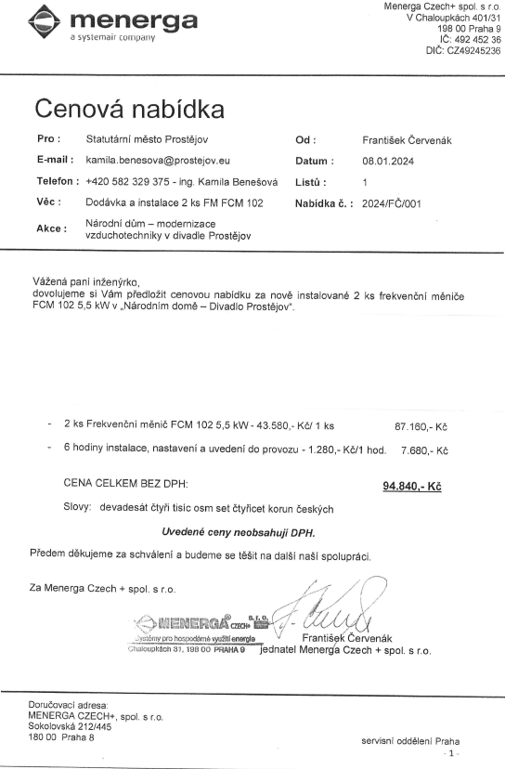

*Příloha č. 2 – fotodokumentace - ukázka instalace frekvenčního měniče FCM 102 5,5kW*

